
教师教育教学能力课堂测评系统
1.0版
操作手册

上海师范大学教育学院王沛教授课题组

前 言
感谢您使用教师教育教学课堂测评系统！
本手册将帮助您对教师教育教学能力课堂测评系统的使用进行了解；帮助您排除该评课系统在使用过程中的常见故障。在使用教师教育教学能力测评系统之前，请仔细阅读本手册，这将有助于您更好地使用它。请将本手册保存好，以备随时查阅。
本手册在编排时力求清晰、全面，但因各种原因，未曾意识到的疏漏在所难免，如果您在使用手册的过程中发现错误或不明确的地方，请速与我们联系。
为了最大可能地满足您的需求，同时能很好地适应当前中小学教育中教师培训的现实需要，我们将会不断地对硬件和软件作相应的升级和改动。
感谢您对教师教育教学能力测评西戎及相关产品的信任，同时感谢您对中国基础教育事业的支持！

目 录

1.如何登录网站 4
1.1 登录教师教育教学能力课堂测评系统首页 4
1.2 登录课堂评课系统分页面 4
1.3 登录问卷测评系统分页面 4
2 如何注册信息 4
3. 如何检索课程 6
4．如何进行评课 7
4.1 登录评课主页面 7
4.2 如何进行即时评课 7
4.3 如何进行课后总评 8
5．四大评课模式的操作 9
6．如何使用帮助功能 10
7. 如何查看评课报告 10

1.如何登录网站

1.1 登录教师教育教学能力课堂测评系统首页
教师教育教学能力课堂测评系统的网址为http://www.teachertop.com登陆后进入网站首页，如下所示：
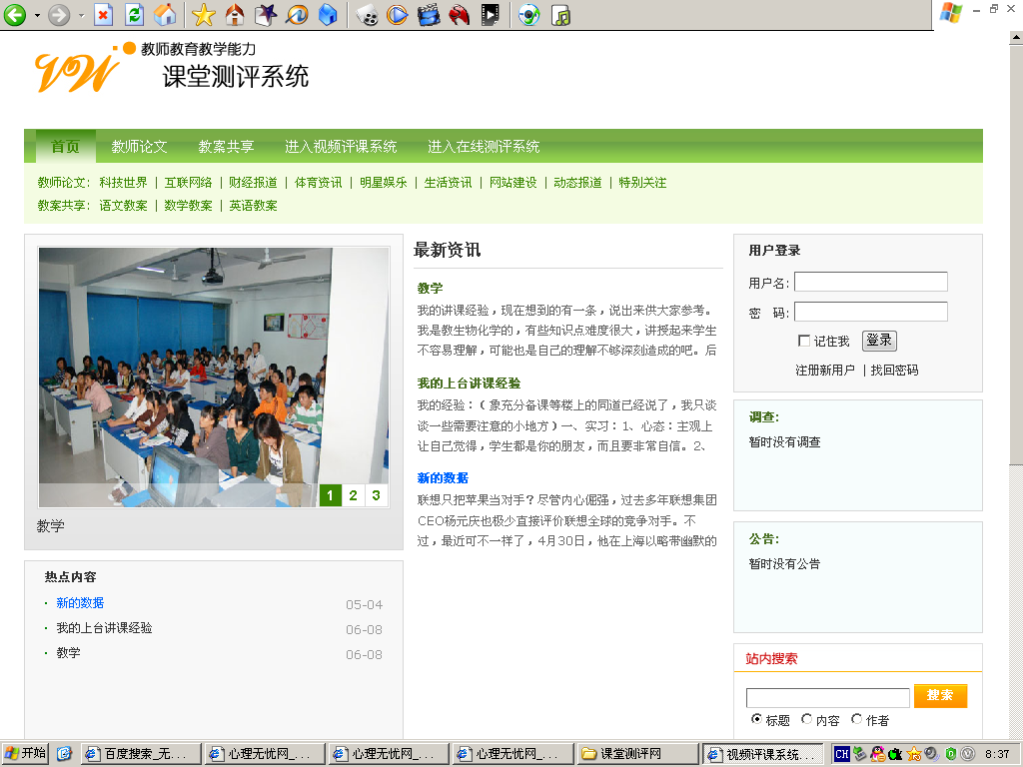

1.2 登录课堂评课系统分页面
在菜单栏上鼠标点击进“进入视频评课系统”

1.3 登录问卷测评系统分页面
在菜单栏上鼠标点击进“进入在线评课系统”

2 如何注册信息
由于两大分测试系统的注册方式完全相同，故此处仅以“课堂评课系统”为例，详见下方：
在网站首页点击“进入进入视频评课系统”后，出现主页页面，如下图所示：
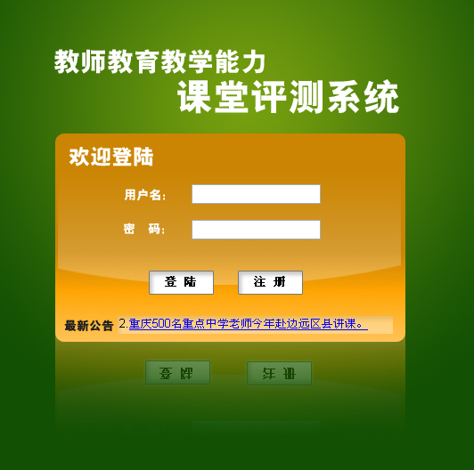

新用户点击“注册”按钮，进入注册页面，见下图：
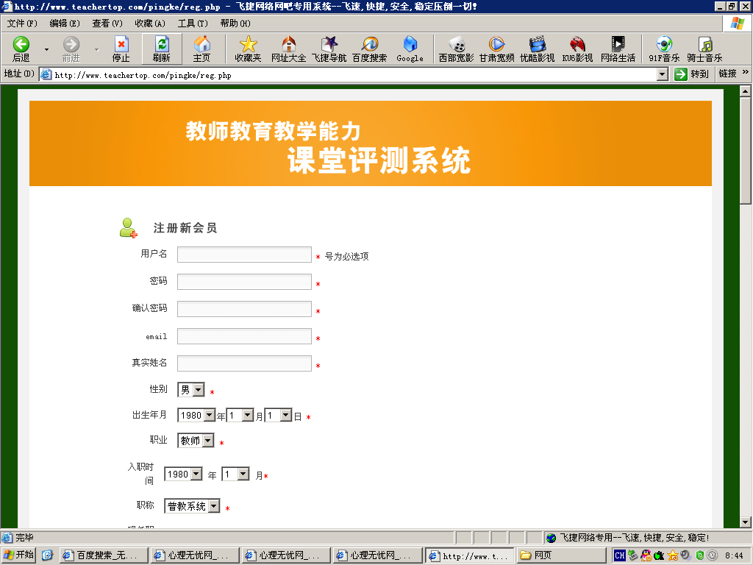
用户根据页面所列项目如实填写个人基本信息，若出现填写格式有误等问题，计算机会即时提醒用户重新填写。填写完成之后，按“确定”按钮。之后，管理人员会给用户发送登录号码，用户自行设置登录密码。随后，重新返回登录页面，输入登录号与密码。
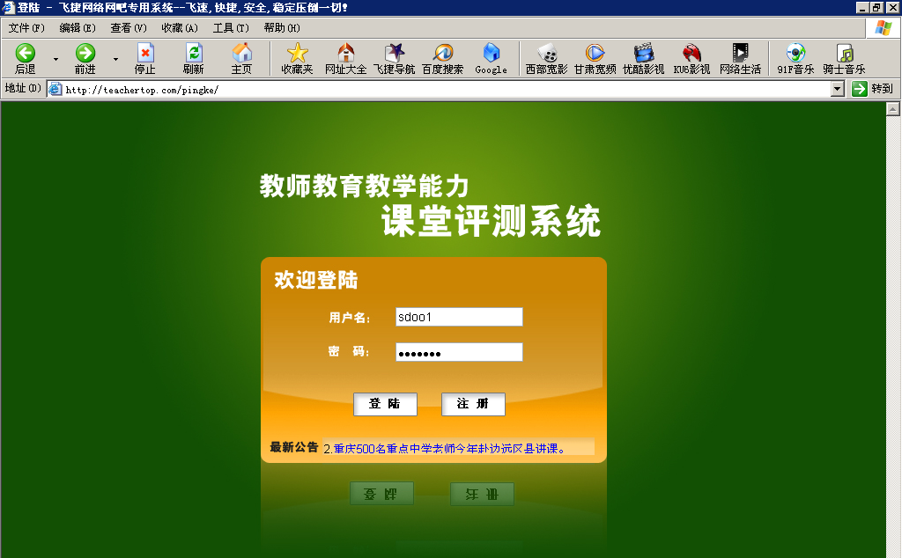

3. 如何检索课程
在本系统中，用户可以根据自己的需求，选择相应的课程来进行课堂评课。具体如下：在注册页面登记“登录”按钮，便可进入课程检索页面。
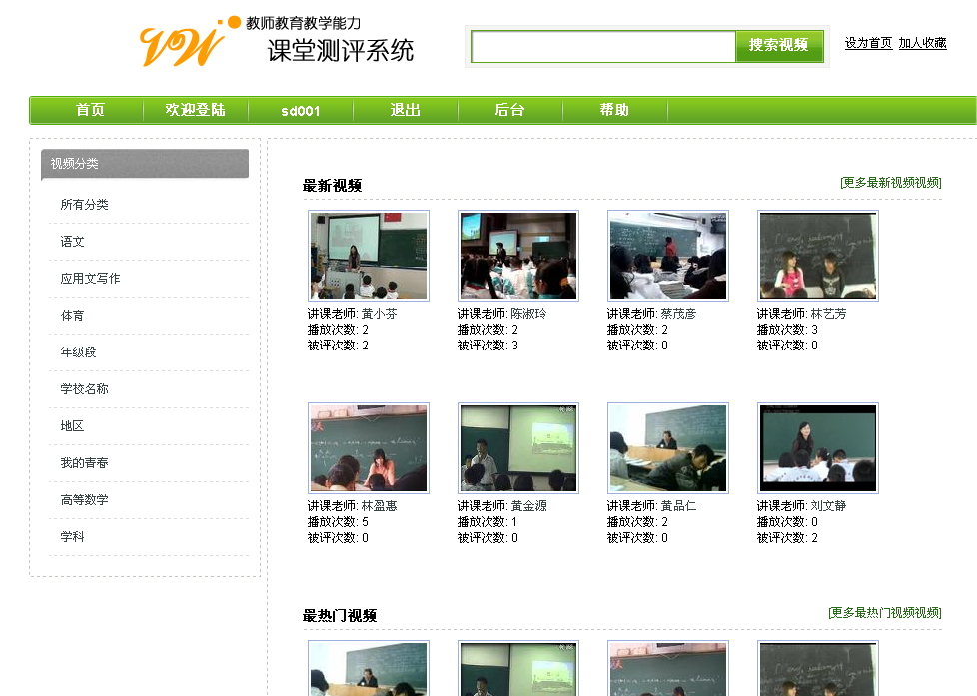

4．如何进行评课

4.1 登录评课主页面
在检索课程页面选择课程之后，用户即进入评课主页面。
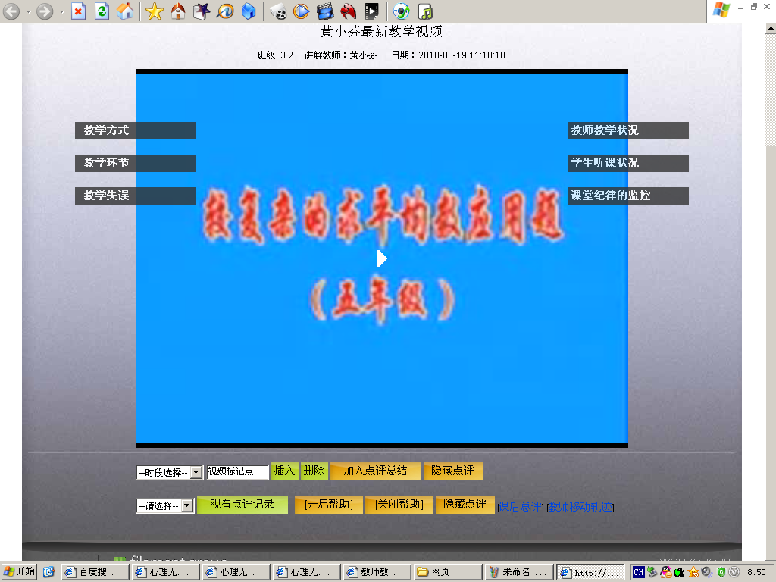
页面最上方是对本课程的基本信息介绍，入授课教师、发布时间、点击率等。页面正中间是课程视频播放窗，用于播放用户选择课程的教学录像。

4.2 如何进行即时评课
在课程视频播放窗两边是评课点，以模块的形式呈现。评课时，用户根据观测到的实际情况在各模块中选择不同观测点进行即时评价。

其中，“教学方式”指教师在教学过程中运用各种教学方法（如提问、讨论等）的具体表现。“教学环节”指教师在“引导、新授、巩固、小结与作业布置”等教学环节中的具体表现。“教师教学状况”指教师在课堂教学整个过程中，对行为举止与情绪状态等的意识与调节能力、对教学进程的把握能力 以及处理课堂突发事件的能力。“学生听课状况”指课堂上，教师对学生掌握水平的把控能力以及课堂各种纪律问题的处理能力。
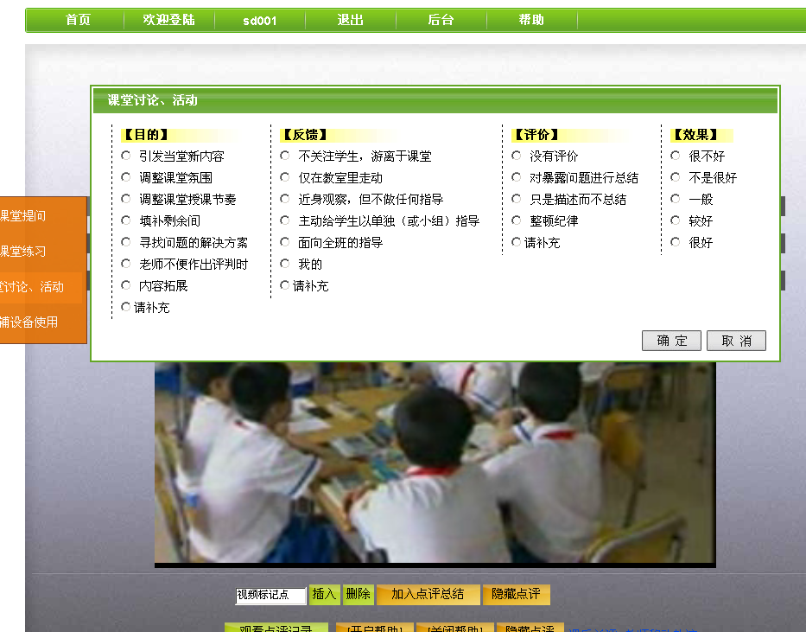
在视频播放过程中，用户只需在需要评课的时间点，单击鼠标左键，播放停止，即可进行评课了。需要说明的是，在教学视频播放时，模块是不出现的。如下所示，先从六大模块中，选择评课点，如“课堂讨论、活动”评课点，即可进入具体评课界面。在此页面中，用户不但可以根据系统预设的选项来评，而且可以进行自由补充，程序会自行记录此条信息，以后管理人员进行后台处理。

4.3 如何进行课后总评
在进行完即时评课之后，本系统还设置了课后总评模块，以此补充在即时评课中遗漏之处。在主视频播放窗的右下方，点击“课后总评”按钮。进入课后总评页面。

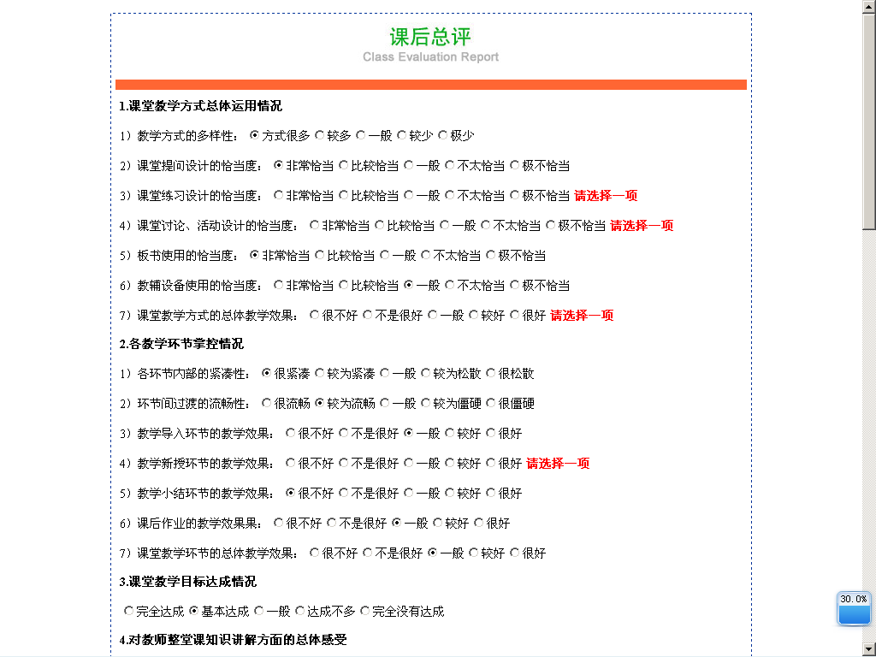
课后总评页面，呈现多道以5点计分为选项的题目，用户可根据自己本节课的总体感觉来进行评价。如有作答遗漏情况，程序会自行提醒。

5．四大评课模式的操作
根据前期设想，本程序包括大模式”——模版式评课、自由式评课；整体性评课、选择性评课。其中，模版式评课指新教师根据之前专家型教师的评课方式，边看评价评课进程录像，边进行评课；自由式评课是指教师可以不根据系统预设点来评，进行自由式的个性化评课；整体性评课指教师对整堂课程进行完整性的评价；选择性评课是指教师可以仅对自己感兴趣的教学环节进行评价。具体的模式切换关键在以下模式选择菜单：

此模式选择菜单位于视频主播放器正下方。其中，整体性模式，直接根据预置观测点评价即可。
模版式评课，操作以下功能键， 。
自由性模式，操作以下功能键
选择性模式，操作以下功能键，预先划分好断点。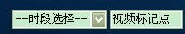

6．如何使用帮助功能
在模式选择菜单的右下方，系统设置了帮助菜单。打开帮助菜单之后，用户就可以查看菜单设计以及程序使用等问题。

7. 如何查看评课报告
在进行完课后总评之后，系统会出现报告查询页面，点击进入：评课报告主要包括以下部分：
第一部分：总体评课情况。呈现授课教师的当前教育教学能力的总体水平。
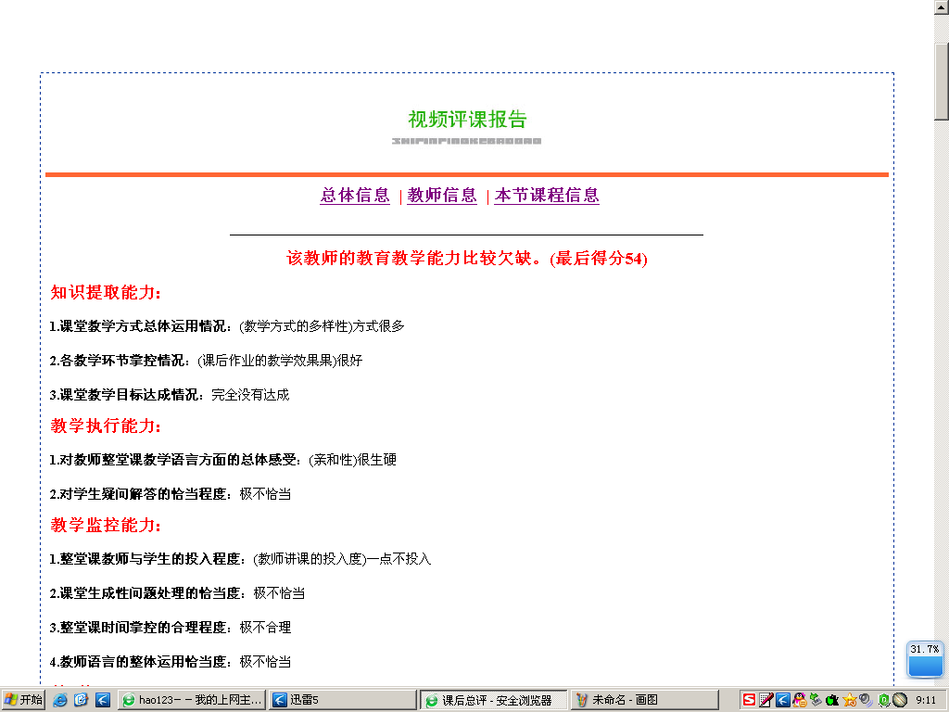

第二部分：一级指标数据图。用于呈现系统预设三大能力总体数值。
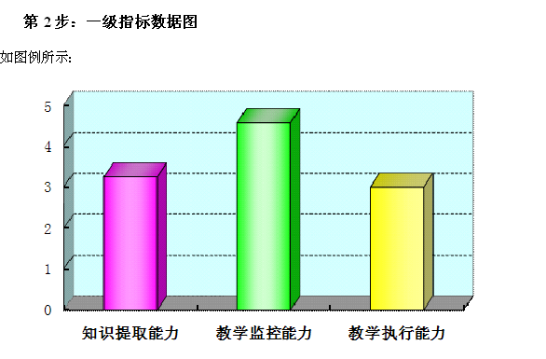
其中，教学监控能力指在教学的全过程中，将教学活动本身作为意识对象，不断地对其进行积极主动检查、评价、反馈、控制和调节的能力。
知识提取能力指教师在教学过程中根据教学需要，从记忆中提取相应的教育教学知识、策略以及经验的能力。
教学执行能力指教师在实现教学目标的过程中，把教育理念和决策转化为实际教学手段来解决课堂教学问题的能力。
第三部分：各指标详解。用于呈现二级指标与具体观测点的数值分布状况。以教学监控能力为例，如下：
